**МУНИЦИПАЛЬНОЕ БЮДЖЕТНОЕ ОБЩЕОБРАЗОВАТЕЛЬНОЕ УЧРЕЖДЕНИЕ«МАРФИНСКАЯ СРЕДНЯЯ ОБЩЕОБРАЗОВАТЕЛЬНАЯ ШКОЛА» ДОШКОЛЬНОЕ ОТДЕЛЕНИЕ«КОЛОСОК» ГОРОДСКОГО ОКРУГА МЫТИЩИ МОСКОВСКОЙ ОБЛАСТЬ**

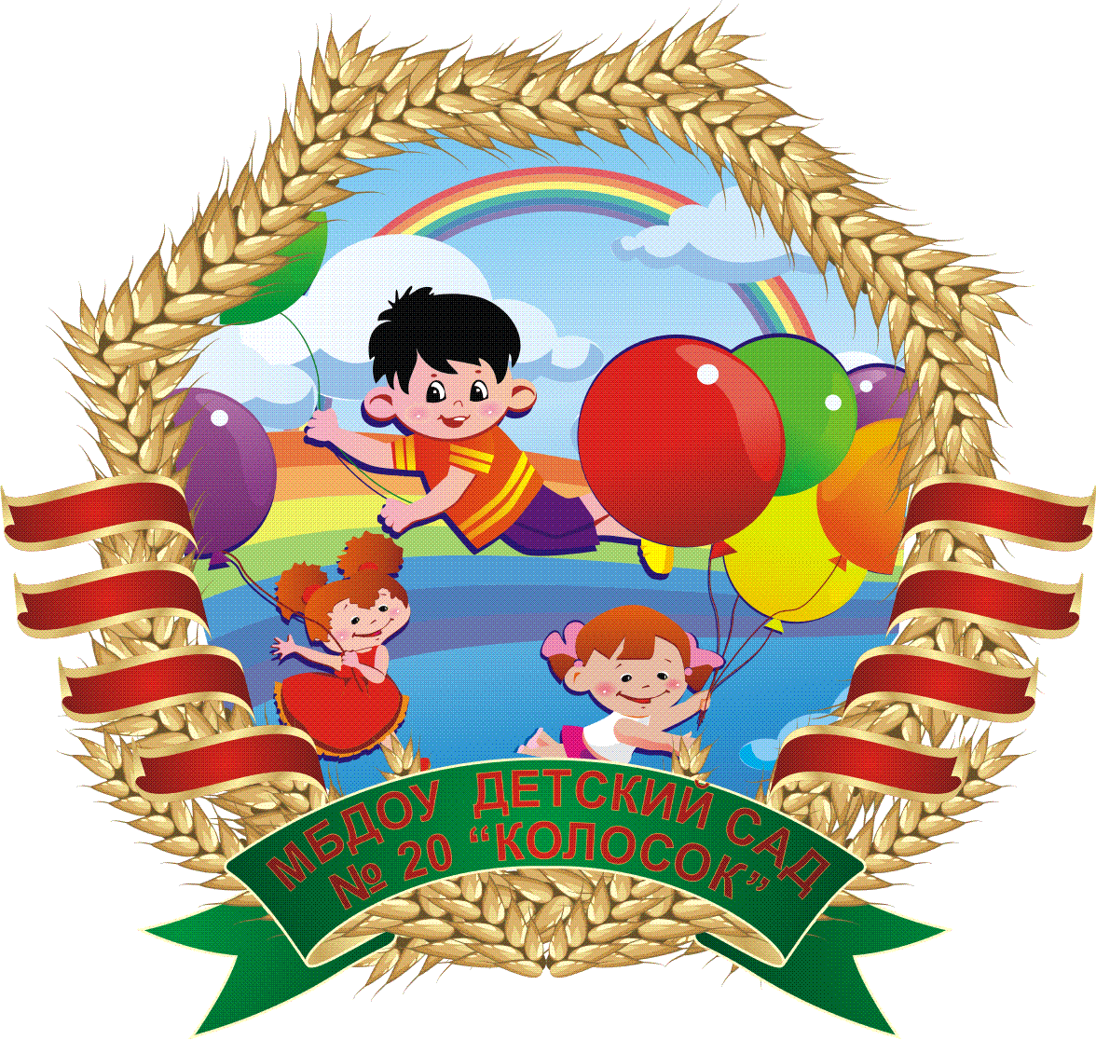

**Выступление на педсовете**

**«Игра и дети: ошибки и правила» или «Научи играть ребёнка»**

Подготовила

воспитатель: Камаева Н.В.

**с. Марфино**

**2022г.**

**Тема.** **«Игра и дети: ошибки и правила» или «Научи играть ребёнка»**

**Цель. Повышение педагогической компетентности в организации детских игр.**

           Игра – дело серьезное. «Каков ребенок в игре, таков во многом он будет в работе, когда вырастет. Поэтому воспитание будущего деятеля происходит прежде всего в игре. И вся история отдельного человека как деятеля и работника может быть представлена в развитии игры и в постепенном переходе ее в работу...» Эта мысль принадлежит А. Макаренко, замечательному педагогу, который подчеркивал огромное значение детской игры.

          Игра – путь к познанию ребенком самого себя, своих возможностей, способностей, своих «пределов». Самопроверка всегда побуждает к совершенствованию. Уже поэтому детские игры – важное средство самовоспитания.

         Для детей игра – это труд, требующий настоящих усилий, настоящих человеческих качеств, свойств, а не воображаемых «понарошку». Ребята преодолевают в игре иногда серьезные трудности, тренируя свои силы и ловкость, развивая способности и ум. Игра закрепляет у детей полезные умения и привычки. Дети учатся понимать друг друга, сострадать и со радоваться. Поэтому и ребенок, вволю наигравшись в детстве, вступает во взрослую жизнь не обремененный детскими страхами и проблемами.

         Игра – это школа произвольного поведения. Заставьте ребенка стоять смирно, он не простоит и 2 минут, но, если это игра «море волнуется…», ребенок, даже самый непоседливый, простоит неподвижно и 5 минут.

        Игра – школа морали в действии. Можно сколько угодно долго объяснять ребенку «что такое хорошо и что такое плохо», но лишь сказка и игра способны через эмоциональное переживание, через постановку себя на место другого научить его действовать и поступать в соответствии с нравственными требованиями. Игры при умелой организации взрослых учат многим добродетелям: терпимости у другим, доброте, отзывчивости, взаимовыручке, честности, смирению… Психологические исследования показали: если «недругов» включить в игровое взаимодействие, в котором они вынуждены работать сообща, заботясь друг о друге, взаимная неприязнь вскоре улетучится и, наоборот, - для друзей, оказавшихся игровыми соперниками, азарт, желание выиграть часто оказывается сильнее дружбы.

        Как преодолеть ребенка, его отстраненность, неприспособленность к миру людей? По мнению психологов, есть только один выход из этого критического положения: взрослым следует установить с малышом теплые, душевные отношения, проявить неподдельный интерес к его проблемам. Такую возможность предоставляет игра, которая способствует личностному росту и развитию ребенка, но лишь при условии участия взрослых.  Наблюдая за поведение ребенка в игре, взрослый учится понимать его проблемы, невысказанные переживания, признавая право ребенка на выражение своих чувств и эмоций. Взяв на себя роль в игре, взрослый показывает образец общения между людьми в разных социальных ситуациях; демонстрирует примеры творчества в ходе придумывания новых сюжетов.

       В дошкольном возрасте дети начинают ориентироваться на мир взрослых и стремятся воссоздать его в игре, чтобы ощутить себя социально значимым лицом или «преобразовать» какую-либо ситуацию и тем самым приблизить ее к себе. Средством для воспроизведения социальной действительности является игровое действие, предполагающее определенную степень условности. Учитывая особенности игровой деятельности дошкольников, можно выделить задачи социального и нравственного развития ребенка, а также развития его творчества и воображения.

        Поэтому наша задача осторожно направлять детей на гуманистический путь, воспитывать у них желание помогать, терпимость к другим точкам зрения. Научить детей играть – значит научить жить.

**Памятка с советами по проведению игр.**

**Правило первое:** игра не должна включать даже малейшую возможность риска, угрожающего здоровью детей. Однако нельзя и выбрасывать из нее трудные правила, выполнять которые нелегко.

**Правило второе:** игра требует чувства меры и осторожности. Детям свойственны азарт и чрезмерное увлечение отдельными играми. Игра не должна быть излишне азартной, унижать достоинства играющих. Иногда дети придумывают обидные клички, оценки за поражение в игре.

**Правило третье:** не будьте занудами. Ваше внедрение в мир детской игры – введение туда новых, развивающих и обучающих элементов – должно быть естественным и желанным. Не устраивайте специальных занятий, не дергайте ребят, даже когда у вас появилось свободное время. «Давай-ка займемся шахматами!» Не прерывайте, не критикуйте, не смахивайте пренебрежительно в сторону тряпочки и бумажки. Или учитесь играть вместе с детьми, незаметно и постепенно предлагая свои варианты какого-то интересного дела, или оставьте их в покое. Добровольность – основа игры.

**Правило четвертое:** не ждите от ребенка быстрых и замечательных результатов. Может случиться и так, что вы вообще их не дождетесь! Не торопите ребенка, не проявляйте свое нетерпение. Играйте, радуйтесь, открытиям и победам – разве не ради этого придумываем мы игры, затеи.

**Правило пятое:** поддерживайте активный, творческий подход к игре. Дети большие фантазеры и выдумщики. Они смело привносят в игру свои правила, усложняют или упрощают содержание игры. Но игра – дело серьезное и нельзя превращать ее в уступку ребенку, в милость по принципу «чем бы дитя не тешилось».

И в заключении хочется вспомнить предупреждение мудрого В. Даля о то. Что игра не доведет до добра, если ее пустить на самотек, так как игра – понятие многогранное и в ней заключается жизненная необходимость ребенка.